ДЗÆУДЖЫХЪÆУЫ САХАРЫ БЫНÆТТОН ХИУЫНАФФÆЙАДЫ АДМИНИСТРАЦИ

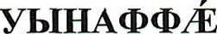
АХУЫРАДЫ УПРАВЛЕНИ

АДМИНИСТРАЦИЯ МЕСТНОГО САМОУПРАВЛЕНИЯ ГОРОДА ВЛАДНКАВКАЗА

УПРАВЛЕНИЕ ОБРАЗОВАНИЯ

ПРИКАЗ
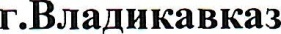

О закреплении общеобразовательных организаций за конкретными территориями муниципального образования г.Владикавказ
в 2026 году и организации приема граждан в 2026 году
В соответствии с Федеральным законом от 29 декабря 2012 года
№273-ФЗ «Об образовании в Российской Федерации», приказом Министерства просвещения Российской Федерации от 2 сентября 2020 года N458 «Об утверждении Порядка приема граждан на обучение по образовательным программам начального общего, основного общего и среднего общего образования» и в целях соблюдения конституционных прав граждан на получение общедоступного и бесплатного общего образования, обеспечения территориальной доступности общеобразовательных учреждений приказываю:
- Утвердить схему закрепления общеобразовательных организаций за конкретными территориями муниципального образования г.Владикавказ в 2026 году (далее—закрепленные территории) (Приложение).
- Руководителям общеобразовательных организаций обеспечить прием всех, подлежащих обучению граждан, проживающих на закрепленной территории и имеющих право на получение образования соответствующего уровня.
- Отделу общего и дополнительного образования (Воронова Л.В.) обеспечить:
размещение схемы закрепления общеобразовательных организаций за конкретными территориями муниципального образования г.Владикавказ в 2026 году и сроках приема в муниципальные образовательные учреждения на официальном сайте Управления образования AMC г.Владикавказа;
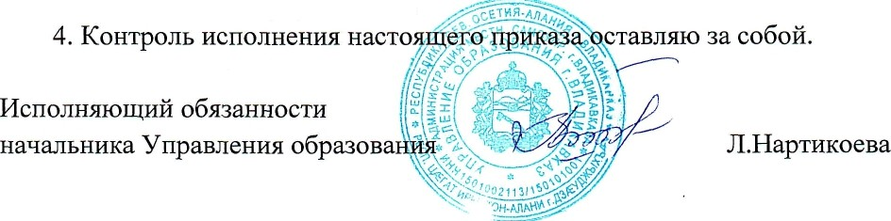
контроль за организацией приема в муниципальные общеобразовательные учреждения.

Приложение
к приказу Управления образования AMC г.Владикавказа
№19 от «13» 02. 2026г.

Схема закрепления общеобразовательной организации за конкретной территории муниципального образования г.Владикавказ в 2026 году
Муниципальное бюджетное общеобразовательное учреждение
средняя общеобразовательная школа № 18 г.Владикавказа, ул.Куйбышева,75
18 | ул. Садовая | полностью
18 | ул. Баракова | полностью
18 | ул. Светлая | полностью
18 | ул. Бр. Щукиных | полностью
18 | ул. Куйбышева | 23 - 91(нечетные), 54 - 120 (четные)
18 | ул.Трубецкого | полностью
18 | ул. М.Горького | 53 - 117 (нечетные), 58 - 136 (четные)
18 | ул. Степана Разина | 5, 9 - 71, 22 - 52
18 | ул. Бакинская | 15 - 53
18 | ул. Ак.Шегрена | 21 - 55 (нечетные), 10 - 40 (четные)
18 | ул. Лермонтова | полностью
18 | ул. Побежимова | полностью
18 | ул. Пушкинская | 7^{б} - 39, 34 - 76/1,2,3
18 | ул. Декабристов | 33 - 73,26 - 82
18 | ул. Народов Востока | 20 - 38 (четные), 31 - 49 (нечетные)
18 | ул. Пионеров | полностью
18 | ул. Годовикова | полностью
18 | ул. Гудованцева | полностью
18 | ул. 3.Магкаева | 1 – 83 (нечетные)
18 | ул. Грузинская | полностью
18 | Карцинское шоссе | 2/2,2/3,2/4,2/5
18 | ул. Седова
18 | пер. Предмостный (пер.Восточный)
18 | ул.Ватутина | 53 - 59 (нечетные),74 - 96a (четные)
18 | ул. Щербакова | полностью
18 | ул.Осипенко | полностью
18 | ул.Серова | полностью
18 | ул. Неведомского | полностью
18 | пер. Предмостный / Куйбышева | 1a/71

